
หน่วยการเรียนรู้ที่ ๒๐
การเขียน
เรื่องที่ ๔ แผนการจัดการเรียนรู้เรื่อง

มารยาทในการเขียน


ชั้นประถมศึกษาปีที่ ๒ เวลา ๑ ชั่วโมง
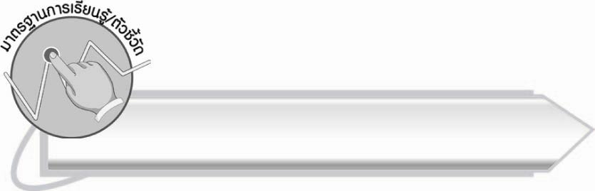
มาตรฐานการเรียนรู้/ตัวชี้วัด

มาตรฐานการเรียนรู้
มาตรฐาน ท ๒.๑ ใช้กระบวนการเขียนเขียนสื่อสาร เขียนเรียงความ ย่อความ และเขียนเรื่องราวในรูปแบบต่าง ๆ เขียนรายงานข้อมูลสารสนเทศ และรายงานการศึกษาค้นคว้าอย่างมีประสิทธิภาพ
ตัวชี้วัด
ท ๒.๑ ป. ๒/๔ มีมารยาทในการเขียน

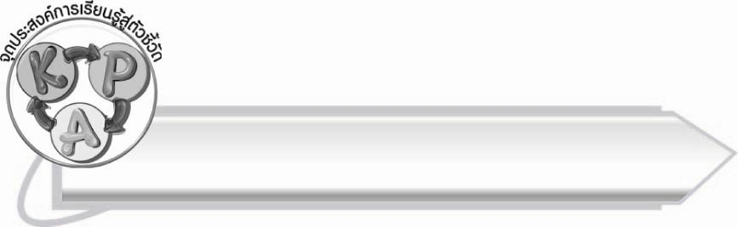
จุดประสงค์การเรียนรู้สู่ตัวชี้วัด

๑. อธิบายมารยาทในการเขียน (K)
๒. นำมารยาทในการเขียนไปใช้ในชีวิตประจำวัน (P)
๓. เห็นความสำคัญของการมีมารยาทในการเขียน (A)

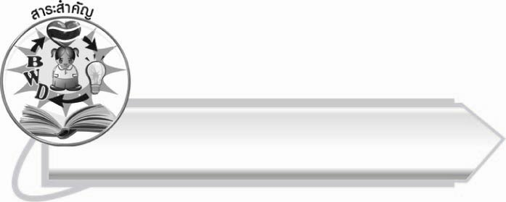
สาระสำคัญ

การมีมารยาทในการเขียนจะทำให้งานเขียนมีคุณภาพเป็นที่ชื่นชมของผู้ที่ได้อ่านงานเขียนนั้น
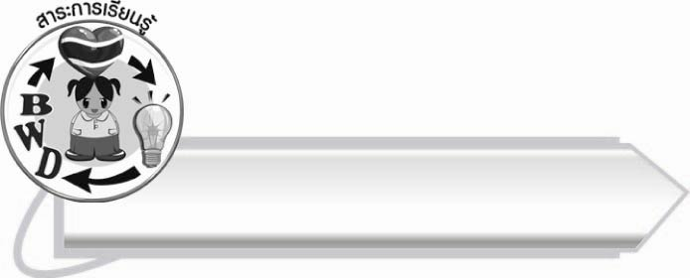
สาระการเรียนรู้

มารยาทในการเขียน


สมรรถนะสำคัญของผู้เรียน

๑. ความสามารถในการสื่อสาร
- ทักษะการอ่าน
- ทักษะการเขียน
- ทักษะการฟัง การดู และการพูด
๒. ความสามารถในการคิด
- การสรุปความรู้
- การประเมินค่า
๓. ความสามารถในการแก้ปัญหา



คุณลักษณะอันพึงประสงค์

ใฝ่เรียนรู้
ตัวชี้วัดที่ ๔.๑ ตั้งใจ เพียรพยายามในการเรียนและเข้าร่วมกิจกรรมการเรียนรู้
มุ่งมั่นในการทำงาน
ตัวชี้วัดที่ ๖.๑ ตั้งใจและรับผิดชอบในการปฏิบัติหน้าที่การงาน
ตัวชี้วัดที่ ๖.๒ ทำงานด้วยความเพียรพยายามและอดทนเพื่อให้งานสำเร็จ
ตามเป้าหมาย
รักความเป็นไทย
ตัวชี้วัดที่ ๗.๒ เห็นคุณค่าและใช้ภาษาไทยในการสื่อสารได้อย่างถูกต้อง
เหมาะสม


ชิ้นงานหรือภาระงาน (หลักฐาน ร่องรอยแสดงความรู้)

กิจกรรมการสนทนาแลกเปลี่ยนความรู้เกี่ยวกับมารยาทในการเขียน

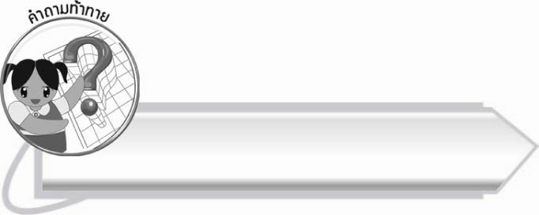
คำถามท้าทาย

นักเรียนรู้สึกอย่างไรกับการพบข้อความที่ขีดเขียนในที่สาธารณะ

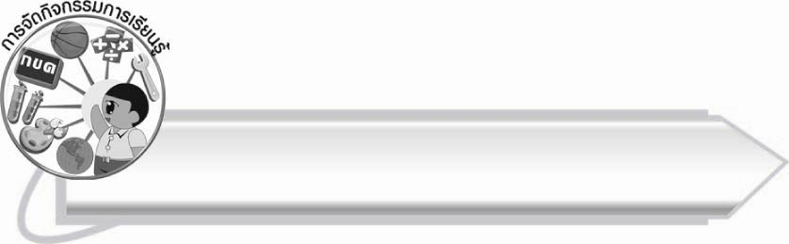
การจัดกิจกรรมการเรียนรู้

๑. ให้นักเรียนร่วมกันแสดงความคิดเห็น โดยครูใช้คำถามท้าทาย ดังนี้
๏ นักเรียนรู้สึกอย่างไรกับการพบข้อความที่ขีดเขียนในที่สาธารณะ
๒. ให้นักเรียนอ่านและสังเกตข้อความที่ครูเขียนบนกระดานโดยครูเขียนข้อความทั้ง ๒ ข้อความให้เหมือนกัน แต่ข้อความที่หนึ่งลายมือสวยงามอ่านง่าย ตัวอักษรเป็นระเบียบ และข้อความที่สองลายมือ
ไม่สวย อ่านยาก ตัวอักษรไม่เป็นระเบียบ จากนั้นสนทนาเกี่ยวกับลักษณะการเขียน
๓. ให้นักเรียนศึกษาความรู้เรื่อง มารยาทในการเขียน
๔. ให้นักเรียนอ่านและสังเกตประโยคที่ครูติดบนกระดานดำพร้อมทั้งบอกความแตกต่างของประโยค
สุนัขแทะกระดูก
หมาแทะกระดูก
เขาอ้วกในห้องน้ำ
เขาอาเจียนในห้องน้ำ

๕. ให้นักเรียนศึกษาความรู้เรื่อง ภาษาเขียน
๖. ให้นักเรียนช่วยกันหาภาษาเขียนที่สุภาพแทนภาษาพูดที่ใช้ในชีวิตประจำวัน แล้วร่วมกันตรวจสอบความถูกต้อง
๗. ให้นักเรียนสนทนากับเพื่อน ๆ เกี่ยวกับความสำคัญของการเขียน มารยาทในการเขียน และ
วิธีปฏิบัติต่าง ๆ ผลัดกันตอบคนละ ๑ ข้อ พร้อมยกตัวอย่าง ครูเป็นผู้แนะนำและอธิบายเพิ่มเติม
(ให้ครูประเมินผลตัวชี้วัดโดยใช้เกณฑ์การประเมินผลตามสภาพจริง (Rubrics) เรื่อง มารยาทใน
การเขียน)
๘. ให้นักเรียนทำกิจกรรมเสริมทักษะการเรียนรู้ โดยเขียน  ใน หน้าข้อความที่แสดงมารยาท
ในการเขียน
๙. ให้นักเรียนและครูร่วมกันสรุปความรู้ ดังนี้
๏ การมีมารยาทในการเขียนจะทำให้งานเขียนมีคุณภาพเป็นที่ชื่นชมของผู้ที่ได้อ่านงานเขียนนั้น

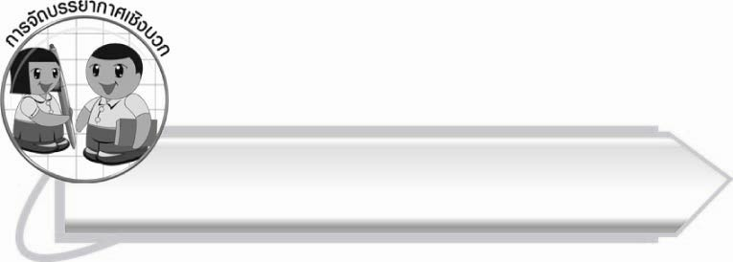
การจัดบรรยากาศเชิงบวก

ให้นักเรียนทุกคนได้แสดงความรู้ ความคิด ความรู้สึก เพื่อฝึกให้รู้จักการแลกเปลี่ยน
ความคิดเห็นร่วมกับผู้อื่น

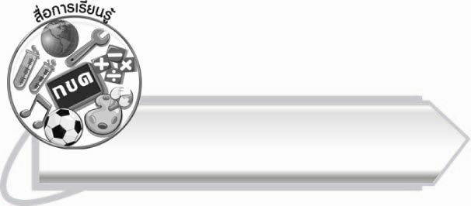
สื่อการเรียนรู้

แถบประโยค

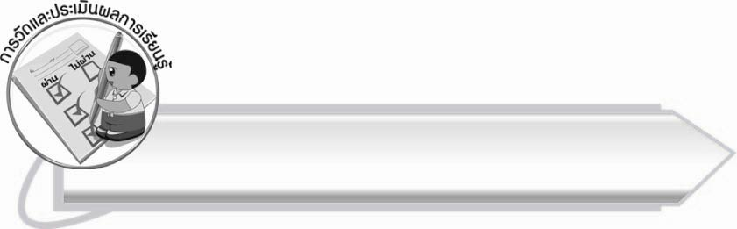
การวัดและประเมินผลการเรียนรู้

๑. วิธีการวัดและประเมินผล
สังเกตพฤติกรรมของนักเรียนในการเข้าร่วมกิจกรรม
๒. เครื่องมือ
แบบสังเกตพฤติกรรมการเข้าร่วมกิจกรรม

๓. เกณฑ์การประเมิน
การประเมินพฤติกรรมการเข้าร่วมกิจกรรม
ผ่านตั้งแต่ ๒ รายการ ถือว่า ผ่าน
ผ่าน ๑ รายการ ถือว่า ไม่ผ่าน

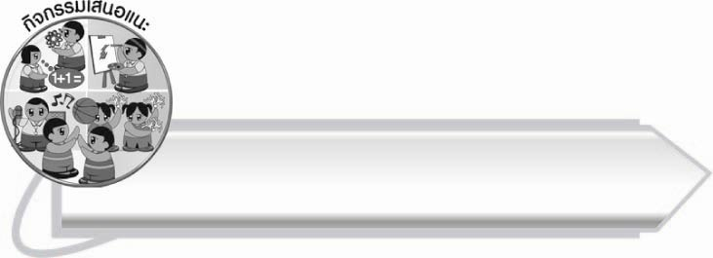
กิจกรรมเสนอแนะ

ควรกำหนดให้นักเรียนได้ฝึกฝนความสามารถด้านการเขียนให้เป็นนิสัย จากการให้เขียนบันทึกประจำวัน ครูตรวจสัปดาห์ละ ๑ ครั้ง

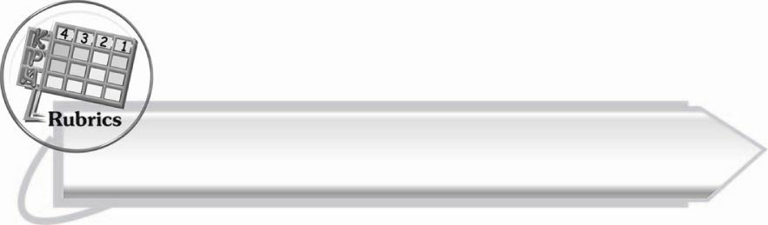
การประเมินผลตามสภาพจริง (Rubrics)

การประเมินผลกิจกรรมแลกเปลี่ยนความรู้เกี่ยวกับมารยาทในการเขียน ให้ผู้สอนพิจารณาจากเกณฑ์การประเมินผลตามสภาพจริง (Rubrics) ดังนี้

ระดับคะแนน  เกณฑ์การประเมิน | ๔ | ๓ | ๒ | ๑
การสนทนาแลกเปลี่ยนความรู้เกี่ยวกับมารยาท  ในการเขียน | บอกมารยาท  ในการเขียนได้ถูกต้อง อธิบายวิธีปฏิบัติ และยกตัวอย่างชัดเจน สัมพันธ์กันซึ่งวิธีปฏิบัตินั้นเป็นสิ่งที่ตนเองปฏิบัติจริง จึงอธิบาย  อย่างมั่นใจ | บอกมารยาท  ในการเขียน  ได้ถูกต้อง อธิบายวิธีปฏิบัติ และยกตัวอย่างชัดเจน สัมพันธ์กัน  แต่ตนเองปฏิบัติ  เป็นบางครั้ง | บอกมารยาท  ในการเขียนได้ถูกต้อง อธิบายวิธีปฏิบัติ  และยกตัวอย่างได้  แต่ยังไม่เคยปฏิบัติ  จริง | บอกมารยาท  ในการเขียนได้ถูกต้อง แต่ยังไม่สามารถอธิบาย  วิธีปฏิบัติได้

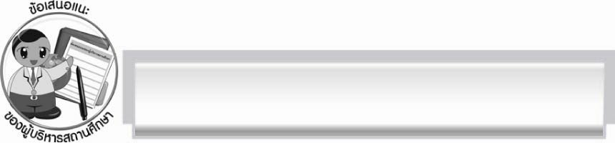
ข้อเสนอแนะของผู้บริหารสถานศึกษา
______________________________________________________________________________
______________________________________________________________________________
______________________________________________________________________________
______________________________________________________________________________
______________________________________________________________________________
______________________________________________________________________________
______________________________________________________________________________
______________________________________________________________________________
______________________________________________________________________________
______________________________________________________________________________
______________________________________________________________________________
______________________________________________________________________________
______________________________________________________________________________
______________________________________________________________________________
______________________________________________________________________________
______________________________________________________________________________
______________________________________________________________________________
______________________________________________________________________________
______________________________________________________________________________
______________________________________________________________________________
______________________________________________________________________________
______________________________________________________________________________
______________________________________________________________________________
______________________________________________________________________________

ลงชื่อ_________________________ (ผู้บริหารสถานศึกษา)
(_________________________)
________/________/_______

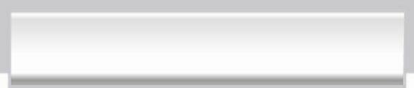
บันทึกหลังการสอน

ผลการจัดการเรียนการสอน

______________________________________________________________________________
______________________________________________________________________________
______________________________________________________________________________
______________________________________________________________________________
______________________________________________________________________________
______________________________________________________________________________

ปัญหา/อุปสรรค

______________________________________________________________________________
______________________________________________________________________________
______________________________________________________________________________
______________________________________________________________________________
______________________________________________________________________________
______________________________________________________________________________

แนวทางแก้ไข

______________________________________________________________________________
______________________________________________________________________________
______________________________________________________________________________
______________________________________________________________________________
______________________________________________________________________________
______________________________________________________________________________

ลงชื่อ__________________________ (ผู้บันทึก)
(_________________________)
________/________/_______

